東海大學管理學院企管系111學年度【專題手冊資料繳交注意事項】
- 每組請提供一頁 A1 (直式) 的專題內容簡介，內容表達請簡潔明瞭，以讓未學有相關專業學識者可理解專題的內容為訴求。請勿將簡介做成如同廣告 DM 一般。
- 內容及格式之要求：
- 【內容】
- 每組請於11/24(四)前確認『專題題目』。題目名稱大小寫、符號，請提供正確給各組助教，以免在製作攤位背板時出錯。若要修改，也請於11/24(四)前提出。
- 需於專題手冊的內容上呈現：
  - 專題題目(如：東海 i 地球)，不用特別註明自己是行銷組、創新組或創業組，手冊中會幫大家依組別做好區分。
  - 指導教授(如：黃延聰老師)，因為每個老師的職稱不一，請統一以「老師」尊稱。
  - 組別成員(如:黃OO、曾OO……)，請不要漏掉自己組員的名字。
- 【格式】
- 請將組別的名稱、指導教授及組別成員的資訊呈現於 A1 頁面 1/3 的上半處。
- 請大家在設計簡介時，邊界設定上(上下左右至少要預留1.5公分不放文字或圖片)以防裝訂手冊時會裁切的設計的頁面或是頁碼處擋到簡介內容。
- 底色盡量不要用太深的顏色，不然手冊在統一插入頁碼時會看不到。
- 風格、字體形式及大小不限制，各組自行發揮，可吸引閱讀者的目光即可。
- 如果要用 Power Point 做海報設計者請注意，版面設定請務必訂定是『寬59.4cm*高84.1cm，即A1大小』切記切記!!，不要直接套用內建版面大小，否則輸出時實際版面會變小；以 Photoshop 設計者，解析度請不要少於 300dpi。
- 繳交給各組助教時請將檔案轉成 PDF 檔及 JPG 檔。
- 繳交方式：依各組公告。
【範例】
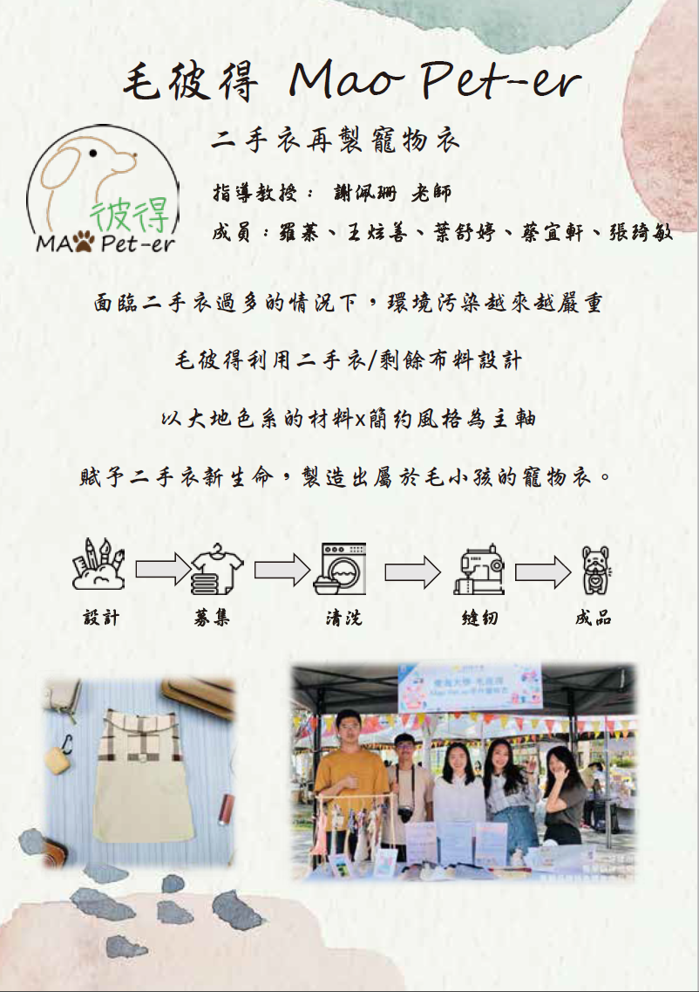 | 